Киров о позиции большевиков во время и после Октябрьской Революции
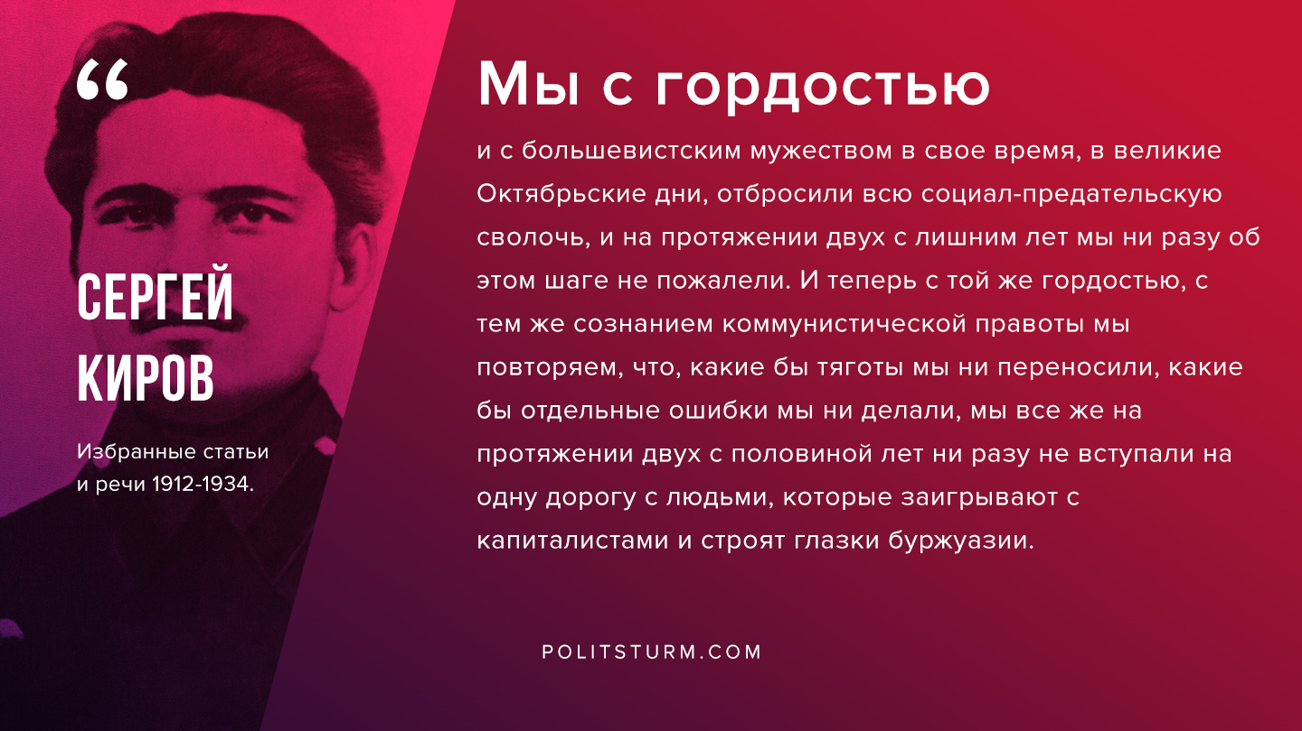

Оригинальная статья
2020-01-12
1 мин. на чтение

«Мы с гордостью и с большевистским мужеством в свое время, в великие Октябрьские дни, отбросили всю социал-предательскую сволочь, и на протяжении двух с лишним лет мы ни разу об этом шаге не пожалели. И теперь с той же гордостью, с тем же сознанием коммунистической правоты мы повторяем, что, какие бы тяготы мы ни переносили, какие бы отдельные ошибки мы ни делали, мы все же на протяжении двух с половиной лет ни разу не вступали на одну дорогу с людьми, которые заигрывают с капиталистами и строят глазки буржуазии. Мы с этими людьми ничего общего не имеем, мы их отбросили раз и навсегда.»
С.Киров, Избранные статьи и речи 1912-1934.

Оригинальная статья

